幽山美地D隊的野花雜記

  箭  菊 

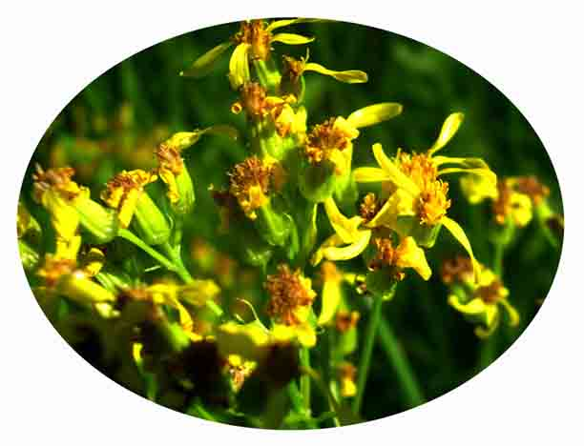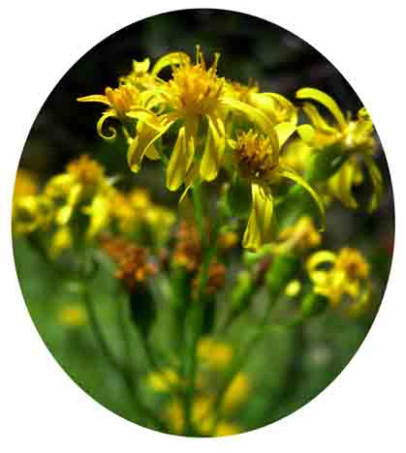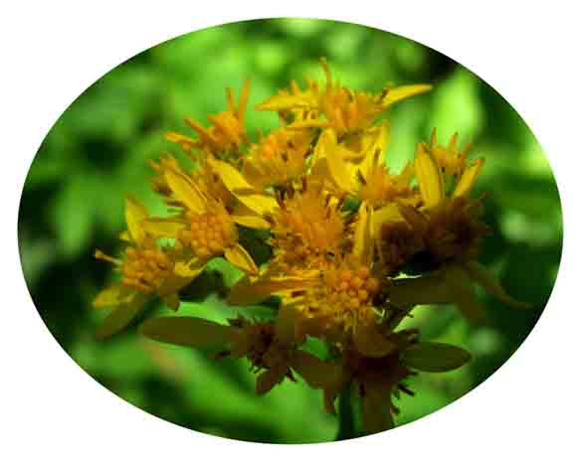

一路上看到最多的黃色小菊花，是個不修邊幅的名士派，管狀花隨便擠成一堆，長短不一的舌狀花稀落地掛在邊上。她屬於最大科—菊科之中的最大屬—千里光屬(Senecio)，這個龐大的家族下面有一千二、三百種分佈在全世界，不易分辨。我們見到的這種，有狹長三角形的葉子，學名是Senecio triangularis，英文俗名叫Arrowleaf Groundsel。中文的屬名來自中草藥，《證類本草》轉引《圖經本草》之言曰：

"千里光，味苦甘寒無毒。葉似菊葉而長，有花黃色……退熱，明目。"

說用它來治眼疾，就可像千里眼一般看到極遠之光。中文種名可叫做「箭葉千里光菊」，簡稱作「箭菊」好了。

